食材選びゲーム
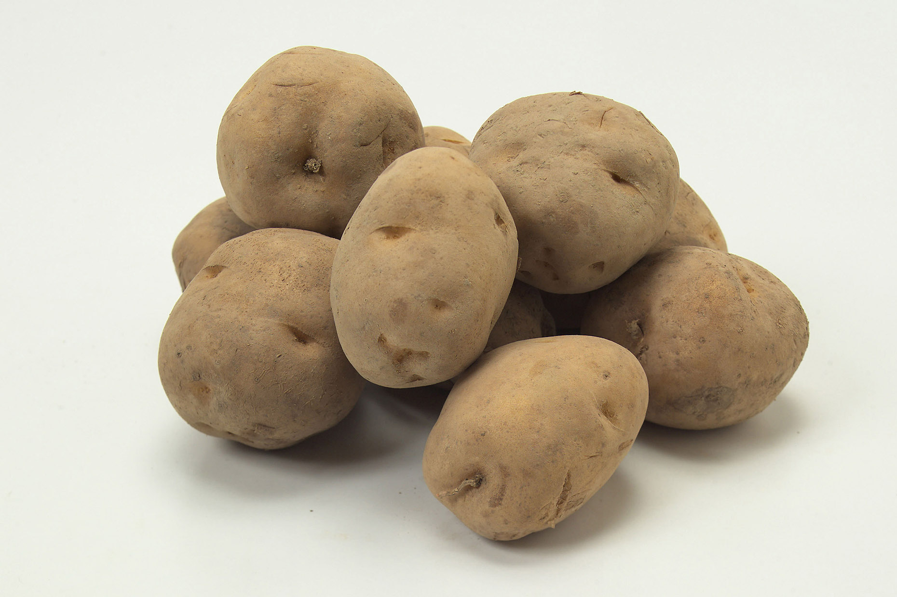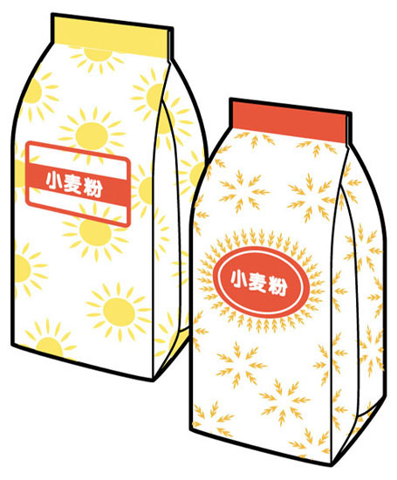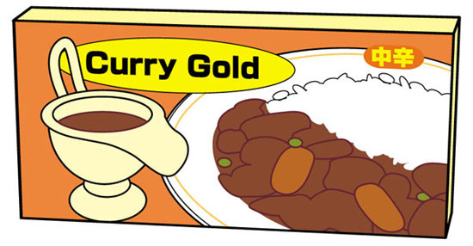
じゃがいも
・北海道産
・鹿児島産
・茨城産
・長崎産
小麦（ルウ用）
・北海道産
・群馬産
・岩手産
・埼玉産

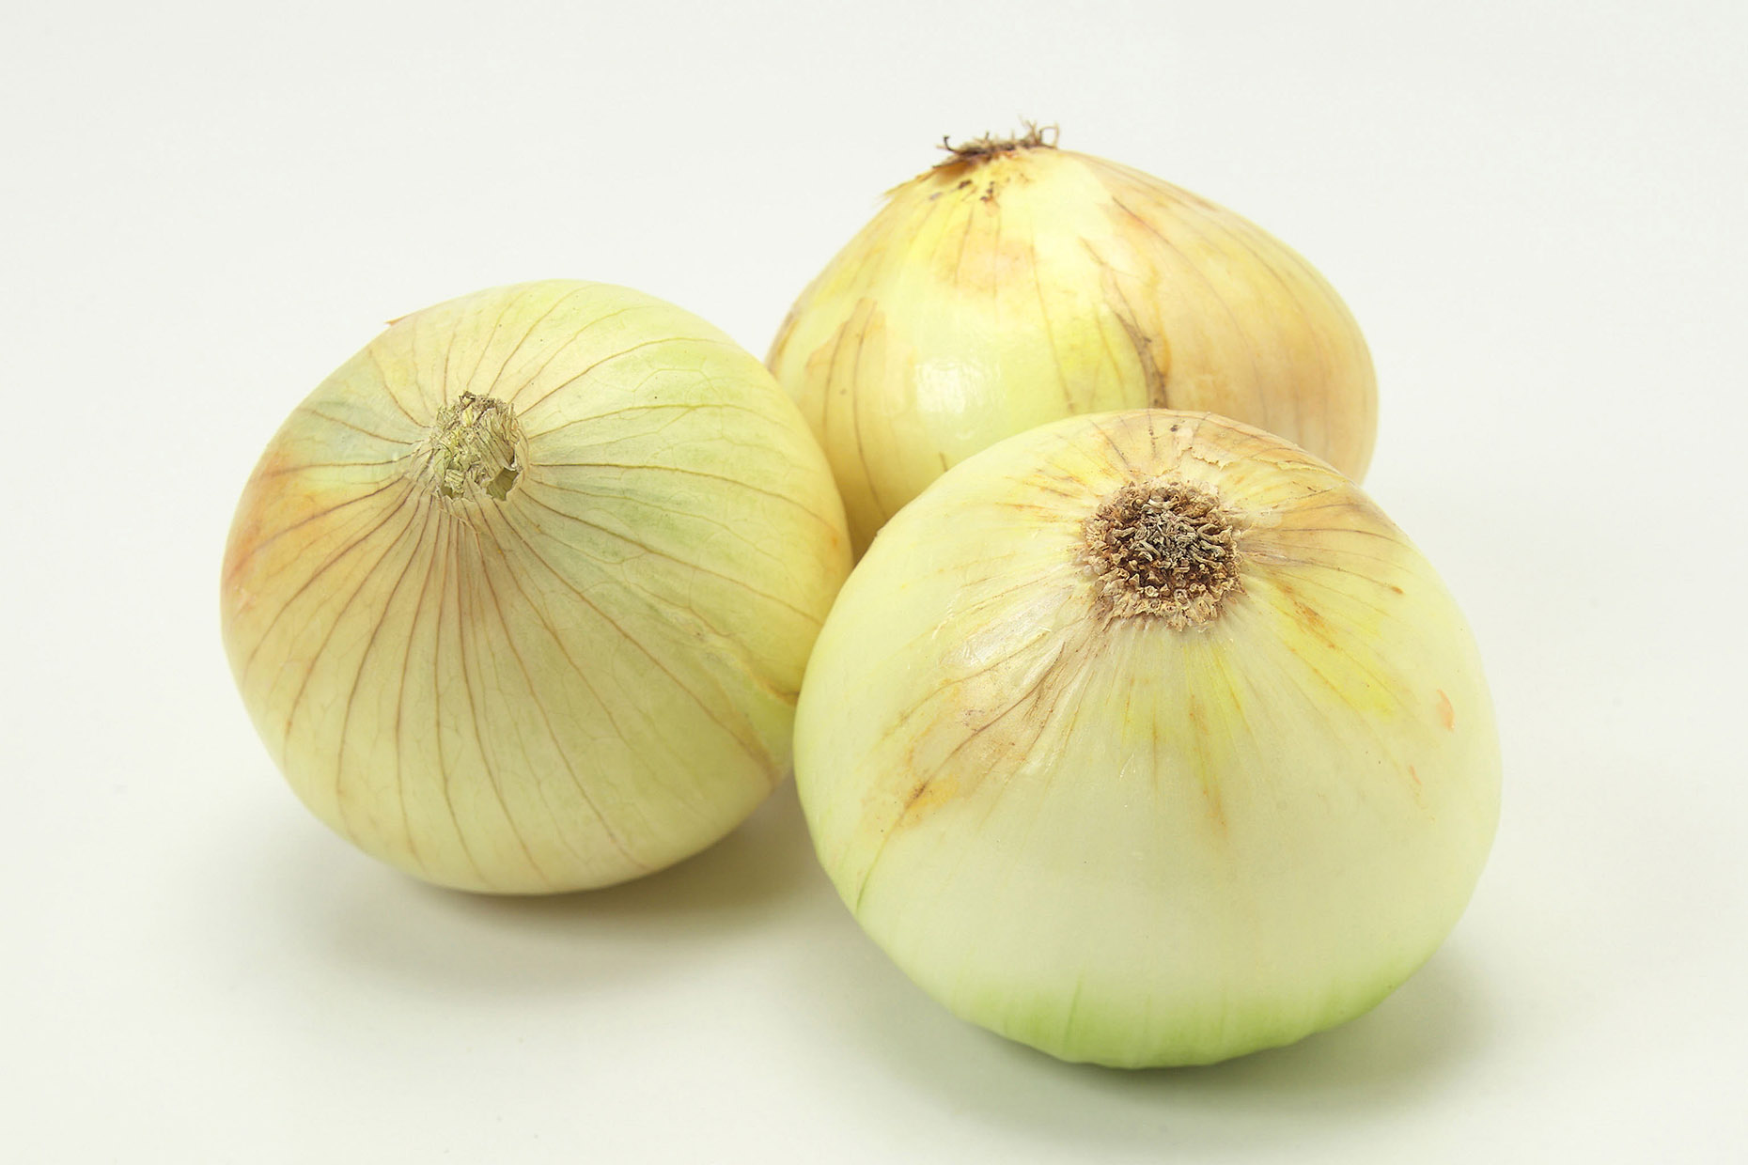
たまねぎ
・北海道産
・兵庫産
・佐賀産
・香川産

＜カレー＞
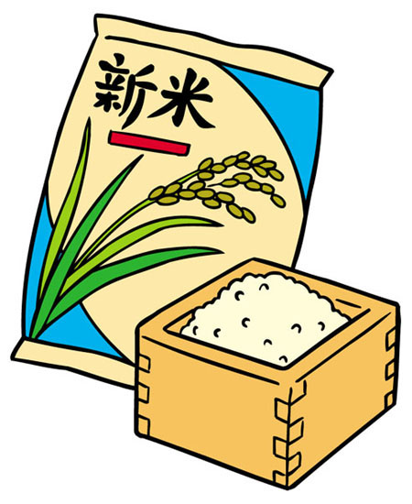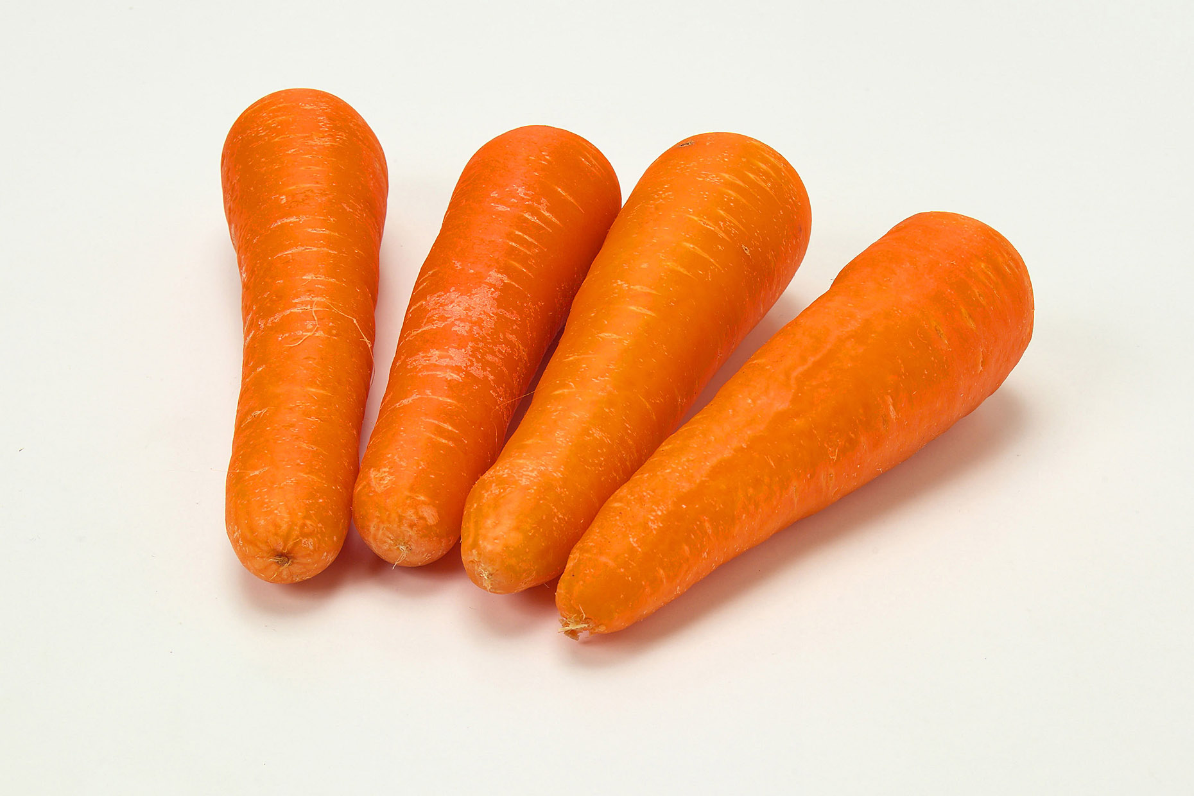
お米
・北海道産
・秋田産
・新潟産
・宮城産
にんじん
・北海道産
・千葉産
・徳島産
・青森産

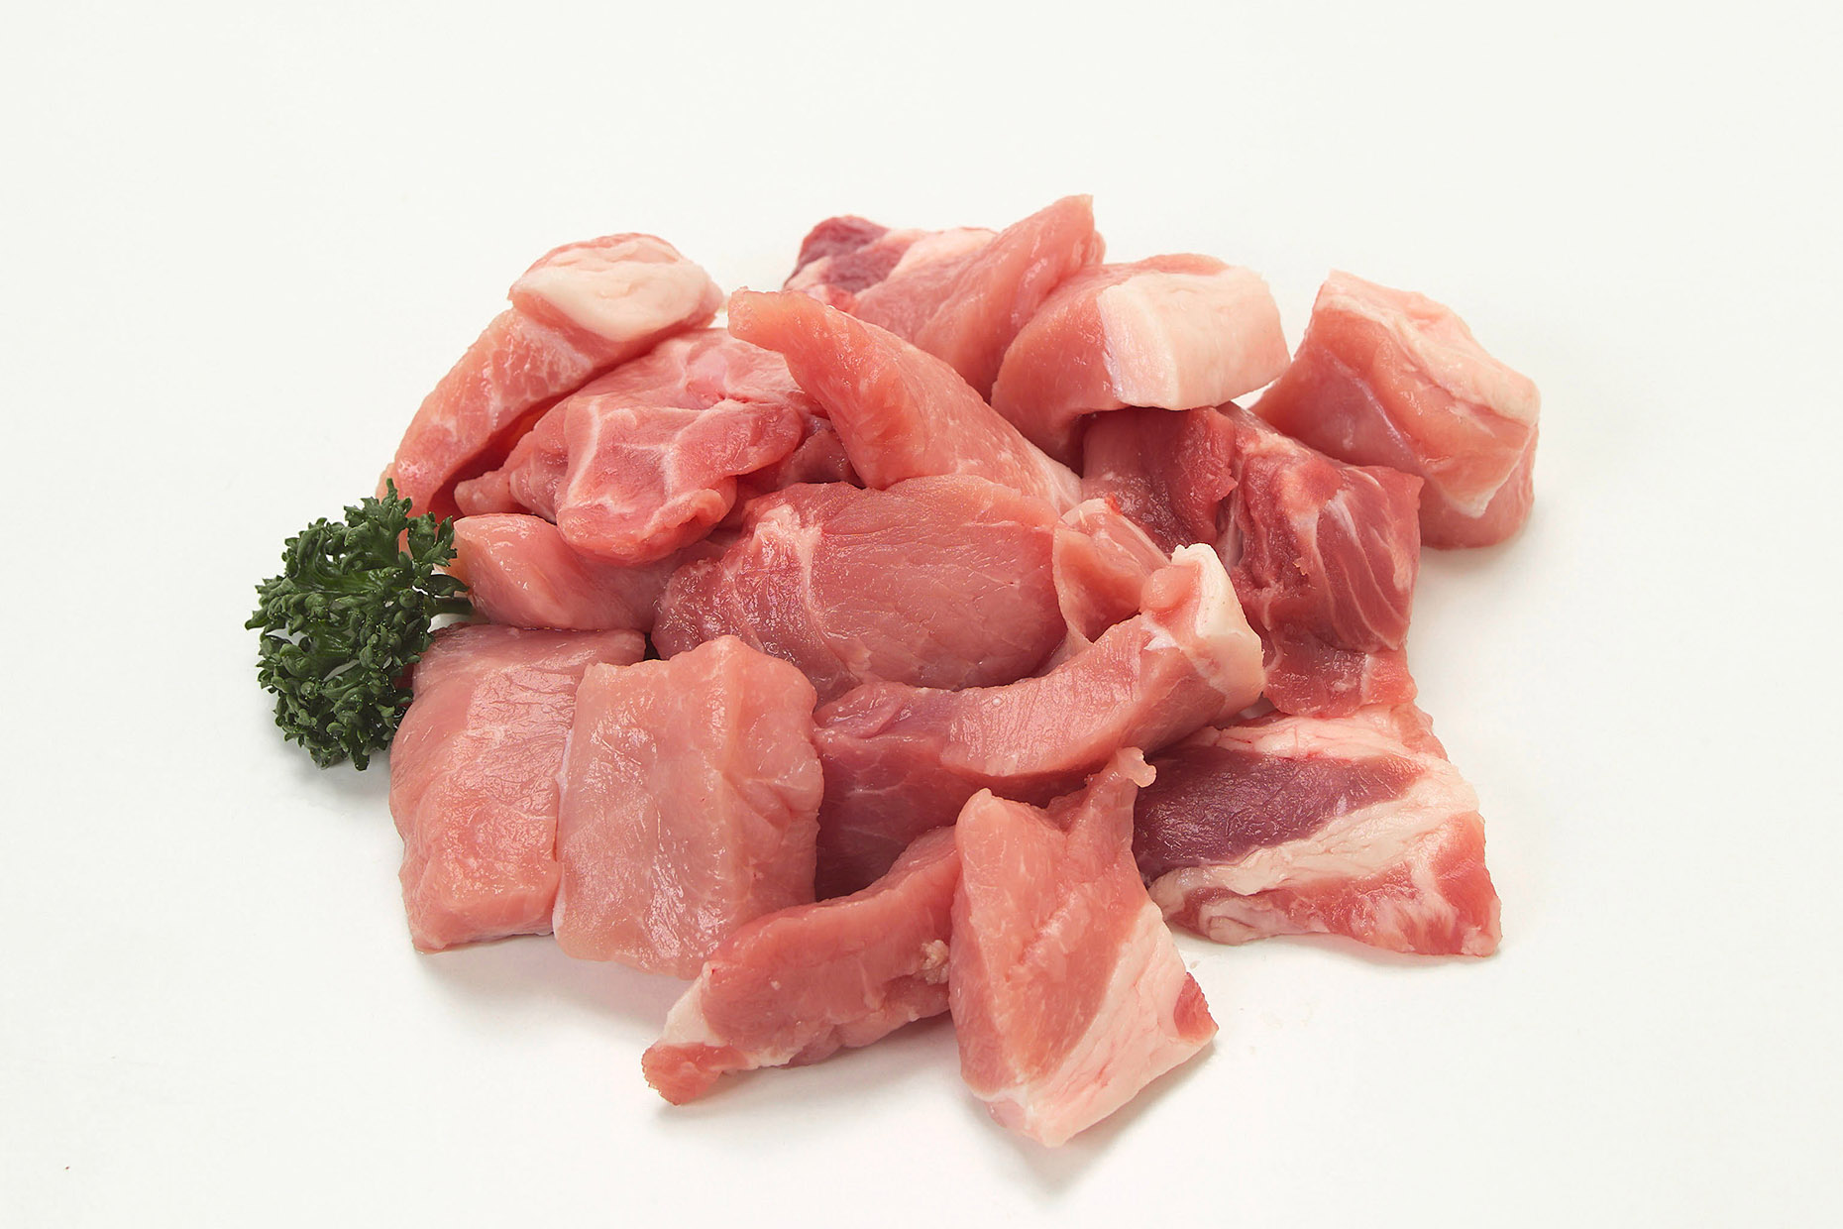
豚肉
・宮崎産
・群馬産
・鹿児島産
・茨城産

